Юр. адрес/почтовый: РБ 220086, г. Минск, ул. Славинского, 13-54
Фактический: РБ 220013, г. Минск, ул. Кульман 1, оф.109
ЗАО «БСБ-Банк», ул. Я Купалы, 25, УНН 191220367
BIC UNBSBY2X IBAN BY72 UNBS 30120079990050009933,
Тел/факс (Contact info): 8 (029)663 54 22; 8 (044) 7144129; 8(029) 8775931
E-mail: vladislavatur@mail.ru

Новый год в Беларуси 2022 — ОЦ «Ждановичи»

МЫ РЕКОМЕНДУЕМ !!!

ХИТ ПРОДАЖ ВСТРЕЧИ НОВОГО ГОДА 2021!!!

3 дня

31.12.2021-02.01.2022

Праздничная программа «Новый год с белорусским размахом»
Поздравления, праздничная программа, профессиональные ведущие и конечно же подарки на Новый год 2022.
ОЦ «Ждановичи» размещается в живописном пригороде (Ждановичи) Минска,
в хвойном лесу с тихой и уютной зоной, беседки, шикарная и благоустроенная территория для прогулок в Новогоднюю ночь.

Уютный современный отель, состоящий из красивого здания:
лифт, кафе, сауна бассейн -
с холодненький водичкой для любителей с парилки окунуться.

Отель расположен в 3 км от МКАД. Для Всех мы приготовили подарки от Деда Мороза.

Программа тура:

1 день

Отправление из Минска

Сбор группы в 19:30.
Отъезд от с/т «Дружная» в 20:00.
Встреча гостей. Прибытие к месту проведения Новогодней программы. Размещение гостей.
21:30 Подготовка к праздничному банкету.
Дорогие Гости – приглашаем всех в БАНКЕТНЫЙ ЗАЛ. 22:00 – начало праздничного Новогоднего Огонька.
Отличный стол, потрясающая программа, профессиональные ведущие – не оставят Вас равнодушными!
Праздничное настроение – ГАРАНТИРУЕМ!
23:00 – поздравление от Деда Мороза + подарки детям.
Начало Новогодней дискотеки «Танцуй пока молодой», развлекательная шоу-программа, игры, конкурсы, розыгрыш призов и многое-многое другое!
(до 4.00 утра)

2 день

9:00 - 10:00 Поздний завтрак.
11:00 - 12:00 Новогодний костюмированный утренник для детей.
С 13:00 до 16:00 развлекательная шоу-программа:
«Ах, где найти мне столько сил….» – зимние гуляния, танцы, песни, хороводы.
Шведский стол на природе: чай ( 18 трав) из самовара по старинной рецептуре, деревенские закуски, грибочки , сало и колбаски по домашнему с приправками, разносолы под водочку – самагоночку , пиво наливаем Всех на праздник зазываем!(возможно посещение сауны за доп.плату).
19:00 – праздничный ужин, дискотека с зажигательной музыкой + театрализованное пародийное шоу программа. Гуляем и веселимся до 00.30.

3 день

09:00 Завтрак.
10:00 Выселение.
10:30 – отъезд в Минск.

В программе возможны незначительные корректировки!

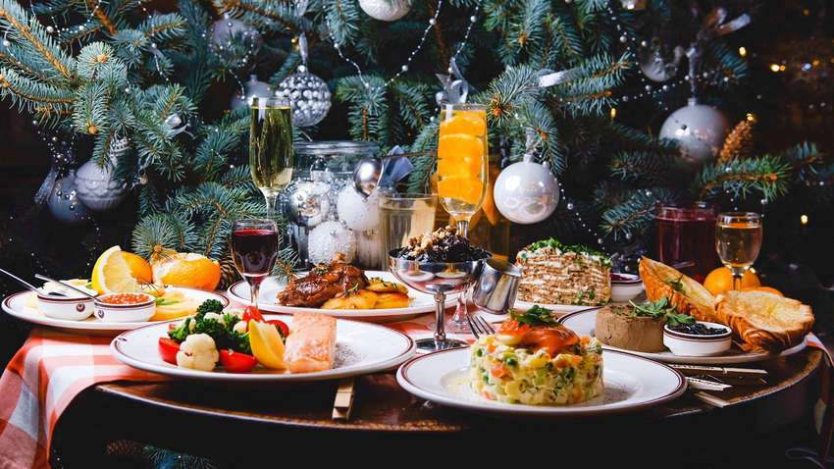

Праздничное Новогоднее меню 31.12.2020
- Салат «Праздничный»
- Салат «Новогодний с колбасой»
- Салат «Несвижский»
- Ассорти из свежих овощей
- Ассорти из мясных гастрономических продуктов
- Ассорти из вкусненькой рыбки
- Шампиньоны фаршированны
- Руляда из птицы
- Курочка под журочкой(по-белорусcки)
- Свинина аппетитная (пальчики оближешь)
- Рыба жареная в сыре
- Ассорти фруктовое «Грибок»
- Конфеты , зефир
- Минеральная вода - 0,50л
- Шампанское - 0,5 бутылки, Водка - 0,25 бутылки - на человека

Завтрак 01.01.2021
- Блины мучные (объедение)
- Уха из карпа
- Омлет домашний
- Сыр
- Сок, кофе, чай

Ужин 01.01.2021
- Помидорки праздничные - фаршированные
- Свинина запеченная с перчиком сладким
- Котлета (папарать-кветка)
- Колбаса по домашнему «натуральная»
- Колбаска сыровяленая /сервилат)
- Маслины
- Салат из свежих овощей(по-белоруски)
- Морковь по корейски
- Картофельное пюре
- Рис с овощами

Завтрак 02.01.2021
- Сосиска
- Макароны
- Помидор
- Чай, кофе

ГУЛЯНЬЕ НА УЛИЦЕ С БЕЛОРУССКИМ РАЗМАХОМ
( ШВЕДСКИЙ СТОЛ ALL) с 13:00 до 16:00
- Горячая каша
- Колбасные прысмаки - сало «Как у Бабушки на Колядки»
- Пиво
- Самогоночка от Доктора Похмелин и организаторов программы
- «Соленый Огурец» Закуси и СНОВА МОЛОДЕЦ
- Чай из Самовара по рецепту «Бабушкин» (13 трав)
- Лимончик на веселый «Догончик»
- Шашлычок (за дополнительную плату)

ПРОЖИВАНИЕ/ СТОИМОСТЬ:
- 2-х местный улучшенный с удобствами в номере, а так же TV (уточнять наличия номера) / стоимость: 370,00 BYN
- дети до 5-и лет бесплатно (доп. оплачив. подарок 25,00 BYN.)
- 2-х-3-х местный с удобствами на блок / стоимость: 350,00 BYN
- дети с питанием и проживанием до 12 лет / стоимость: 250,00 BYN ( в любом номере)
- дети с питанием и проживанием с 12 до 15 лет / стоимость: 270,00 BYN ( в любом номере)

